PARCOURS DEVELOPPEUR D’APPLICATIONS PYTHON

OPENCLASSROOMS

GIThub : <https://github.com/AxlMi/OC_Project4>

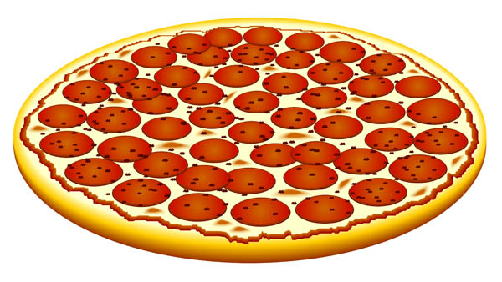

PROJET 4 : Analysez les besoins de votre client pour son groupe de pizzerias

AXEL MICHEL

Table des matières

I. Étude du projet : 3

A. Contexte : 3

B. Objectifs : 3

II. Description de la solution 3

A. Les acteurs interagissant avec le système 3

Acteurs principaux : 3

Acteurs externes : 4

B. Cas d’utilisation généraux 5

1. Diagramme de contexte 5

2. Diagramme de packages 6

3. Diagramme de cas d’utilisation – Gestion de commandes.1 7

4. Diagramme de cas d’utilisation – Gestion de commandes.2 7

Cas d'utilisation textuelle gestion de commande……………………………………………………8

5. Diagramme de cas d’utilisation – Gestion administrative 14

Cas d'utilisation textuelle administrative………….……………………………………………………15

6. Diagramme de cas d’utilisation – Authentification 16

Cas d'utilisation textuelle d'Authentification….……………………………………..………………17

7. Diagramme d’activité – vie d’une commande 18

# Étude du projet :

## Contexte :

OC Pizza est un groupe de pizzeria spécialisé dans les pizzas livrées ou à emporter qui compte 5 points de vente et prévoit d’en ouvrir 3 de plus d’ici la fin de l’année.

## Objectifs :

Suite à un entretien avec un responsable du groupe, il nous ait demandé de mettre en place un système informatique qui sera déployé dans toutes les pizzerias et répondra aux fonctionnalités suivantes :

* D’être plus efficace dans la gestion des commandes, de leur réception à leur livraison en passant par leur préparation.
* De suivre en temps réel les commandes passées et en préparation
* De suivre en temps réel le stock d’ingrédients restants pour savoir quelles pizzas sont encore réalisables ;
* De proposer un site Internet pour que les clients puissent :
  + Passer leurs commandes, en plus de la prise de commande par téléphone ou sur place,
  + Payer en ligne leur commande s’ils le souhaitent – sinon, ils paieront directement à la livraison
  + Modifier ou annuler leur commande tant que celle-ci n’a pas été préparée
* De proposer un aide-mémoire aux pizzaiolos indiquant la recette de chaque pizza

# Description de la solution

## Les acteurs interagissant avec le système

### **Acteurs principaux :**

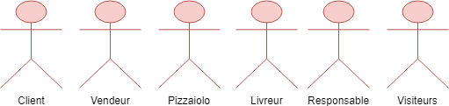

### **Acteurs externes :**

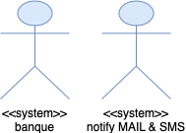

**Acteurs principaux :**

Le visiteur : il ne pourra seulement que consulter le site et mettre des produits dans son panier mais pour les commander, il devra s’authentifier.

Client : Les clients pourront consulter la liste des produits via le site internet, ils pourront passer des commandes, annuler une commande si elle n’a pas déjà été préparé et connaitre le statut de la commande « en préparation », « en livraison » …

Vendeur : Le vendeur peut consulter le catalogue des produits pour conseiller des clients potentiels, il peut prendre des commandes mais aussi les annuler, gérer les stocks pour éviter que les pizzaiolos se retrouvent sans ingrédient, il peut indiquer le statut d’une commande ainsi que le modifier, il peut aussi lire les recettes pour connaitre les ingrédients et la quantité de celle-ci pour conseiller les clients.

Pizzaiolo : Le pizzaiolo prépare les pizzas, par conséquent il doit pouvoir consulter les commandes qui ont été passé, pour l’aider dans sa préparation il dispose de la recette de chaque pizza commandée. Il doit pouvoir modifier l’état de la commande quand celle-ci est terminée et pouvoir mettre à jour les stocks ainsi que de les consulter.

Livreur : Le livreur doit avoir accès aux commandes et aux informations de livraison. Il doit pouvoir modifier l’état de la commande lorsque celle-ci est livrée.

Responsable : le responsable doit pouvoir avoir accès aux commandes pour pouvoir effectuer des statistiques, ajouter des pizzas au catalogue ou en supprimer. Accéder aux stocks pour réajuster de nouvelles recettes en fonction.

**Acteurs externes :**

Pour pouvoir effectuer les paiements en ligne nous devons faire appel à un service bancaire externe.

Pour prévenir des notifications MAIL et SMS nous devons aussi faire appel à un service de notification externe.

## Cas d’utilisation généraux

### Diagramme de contexte

Voici donc tous les acteurs qui utiliseront ce système, soit 6 acteurs principaux et 2 acteurs externes.

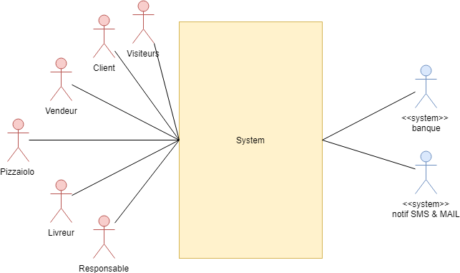

### Diagramme de packages

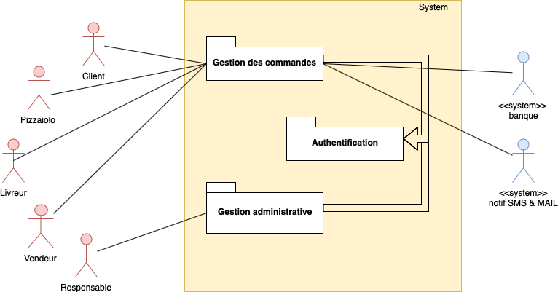

Ici, nous retrouvons 3 packages, le package gestion des commandes qui concernera toutes les fonctionnalités concernant le parcours d’une commande jusqu’à sa livraison.

Le package gestion administrative, servira à connaitre les différentes statistiques, à modifier la carte, ainsi que de suivre en temps réel les commandes passées.

Le package Authentification, lui permettra le fonctionnement des deux packages précédents, en effet pour définir quel utilisateur pourra utiliser certaines fonctionnalités et pas d’autres, nous devons utiliser une méthode d’authentification.

### Diagramme de cas d’utilisation – Gestion de commandes.1

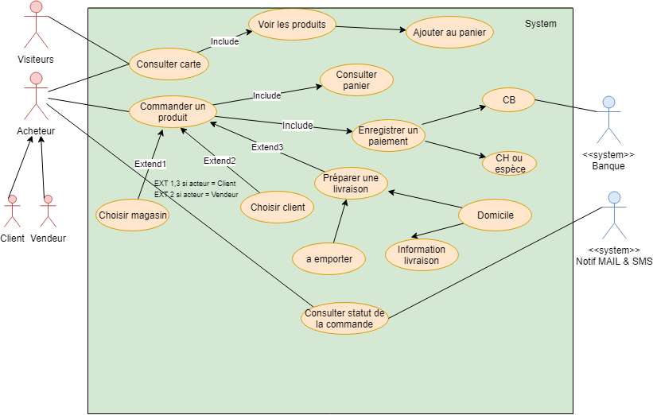

`

Le cas d’utilisation de gestion de commande permet aux clients et aux vendeurs de pouvoir consulter les produits, de pouvoir les commander ainsi que de suivre la commande de celle-ci.

Elle permet aussi aux visiteurs de pouvoir consulter les produits sans avoir à s’authentifier

### Diagramme de cas d’utilisation – Gestion de commandes.2

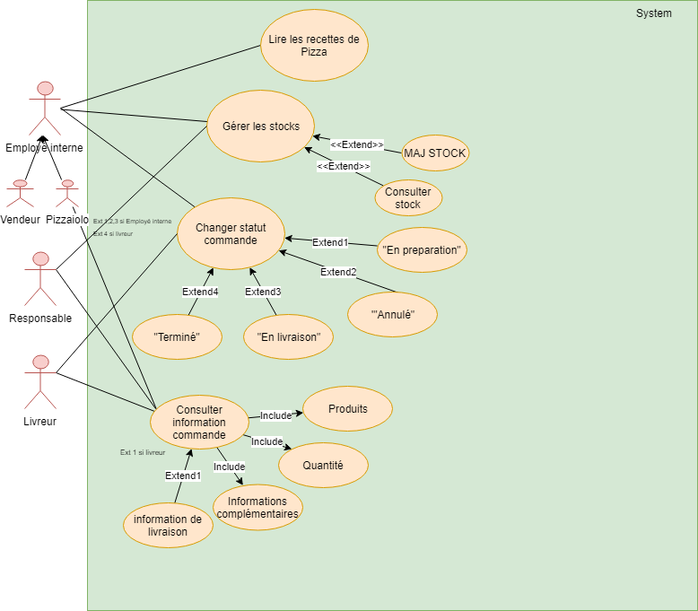

Dans la suite du cas d’utilisation de gestion de commande le pizzaiolo et le vendeur peuvent accéder aux recettes, aux stocks ainsi qu’à la modification d’une commande. Le responsable lui peut accéder aux informations de commande pour pouvoir effectuer ses statistiques par la suite.

Le livreur quant à lui n’a la possibilité que de pouvoir changer le statut d’une commande ainsi que l’accès aux informations d’une commande (concernant l’adresse de livraison, il peut éventuellement accéder aux autres informations pour vérifier avec le client que la livraison est conforme à la commande).

**Les cas d’utilisation textuels concernant la gestion de commande :**

Concernant les cas d’utilisation textuels, nous en retrouvons 5 pour le package « gestion de commandes », qui sont : Consulter la carte, commander un produit, consulter le statut d’une commande, gérer les stocks et changer le statut d’une commande.

|  |
| --- |
| **Gestion de commande – CAS n°1**  Nom : Consulter carte (package « Gestion de commandes »)  **Acteur(s) :** Acheteur (client ou vendeur) et visiteur **Description :** la possibilité de consulter la carte doit-être possible par le client qu’il soit authentifié ou non ainsi que par les vendeurs  **Auteur :** Axel MICHEL **Date(s) :** 06/05/2019 (première rédaction)  **Pré-conditions :** L’utilisateur n’a pas besoin d’être authentifié pour utiliser cette fonctionnalité **Démarrage :** L’utilisateur a demandé la page « consultation carte » |
| **DESCRIPTION**  **Le scénario nominal**  1. **Le système** affiche une page avec les différentes catégories de produits 2. L’utilisateur sélectionne la catégorie voulue 3.**Le système** recherche les produits correspondant à la catégorie  4. **Le système** affiche les produits. 5. L’utilisateur peut sélectionner un produit  6. **Le système** interroge le cas d’utilisation « stock »  7. **Le système** affichela disponibilité du produit  8. **Le système** affiche les différentes informations, taille, prix…  9. L’utilisateur peut ajouter le produit ainsi qu’une quantité à son « panier »  10. **Le système** fait appel au cas d’utilisation interne « Ajouter au panier » 11. L’utilisateur peut quitter le panier. 12. **Le système** retourne à la page précédente. |
| **Les scénarios alternatifs**  2.a L’utilisateur décide de quitter la consultation de la catégorie voulue.  2.b L’utilisateur décide de quitter la consultation du catalogue.  5.a L’utilisateur décide de quitter la consultation de la catégorie voulue.  5.b L’utilisateur décide de quitter la consultation du catalogue.  9.a L’utilisateur décide de quitter la consultation de la catégorie voulue.  9.b L’utilisateur décide de quitter la consultation du catalogue.  11.a L’utilisateur décide de quitter la consultation de la catégorie voulue.  11.b L’utilisateur décide de quitter la consultation du catalogue.  **Les scénarios d’exceptions**  9.a L’utilisateur à ajouter un produit à son panier qui n’est plus disponible entre le temps de vérification et l’ajout au panier. Celui-ci est donc avertis d’un message et le produit est supprimé du panier. |
| **Fin :**   * Scénario nominal : sur décision de l’utilisateur à l’étape 2, 5, 9 et 11 |
|  |
| **COMPLEMENTS**  **Ergonomie**  L’affichage des produits devra correspondre à une photo de ceux-ci, le nom de ces derniers, les différents menus avec lesquelles ils s’accordent ainsi que de leurs disponibilités. |
| **Problèmes non résolus**  De quelle manière afficher les produits ? par ordre de prix croissant ? décroissant ? par disponibilité ? quelles sont les critères de recherches à ajouter. |

|  |
| --- |
| **Gestion de commande – CAS n°2**  Nom : Commander un produit (package « Gestion de commandes »)  **Acteur(s) :** Acheteur (client ou vendeur) **Description :** La possibilité de passer une commande doit pouvoir être réalisé par le vendeur et le client, ce cas d’utilisation comprend les cas d’utilisation interne « panier » et le cas d’utilisation interne « règlement ». **Auteur :** Axel MICHEL **Date(s) :** 06/05/2019 (première rédaction)  **Pré-conditions :** L’utilisateur doit être authentifié en tant que client ou commercial (Cas d’utilisation « Authentification » – package « Authentification »).  L’utilisateur doit avoir remplis le panier. **Démarrage :** L’utilisateur a demandé la page « confirmation panier » |
| **DESCRIPTION**  **Le scénario nominal**  1. **Le système** vérifie l’utilisateur (si vendeur ou client) 2. Si l’utilisateur est un client le système fait appel au cas d’utilisation interne « nom du magasin », si celui-ci est un vendeur, le système fait appel au cas d’utilisation interne « Nom du client ». 3.**Le système** récapitule les informations clients  4. **Le système** fait appel au cas d’utilisation interne « panier »  5. **Le système** fait appel au cas d’utilisation interne « livraison »  6. L’utilisateur vérifie ou modifie son adresse de livraison  7. **Le système** fait appel au cas d’utilisation interne « règlement »  8. L’utilisateur confirme son achat  9. **Le système** enregistre l’achat  10. **Le système** récapitule les informations d’achat et attribue un bon de commande. |
| **Les scénarios alternatifs**  6.a l’utilisateur décide de quitter la page livraison  8.a l’utilisateur décide de quitter le panier |
| **Les scénarios d’exception**  4.a le panier est vide, l’utilisateur doit ajouter un produit au panier.  7.a L’enregistrement du règlement n’a pas réussi.  Le système récapitule les informations d’erreur qui est envoyé au client  7.a L’enregistrement définitif de l’achat n’a pas réussi.  Le système récapitule les informations d’erreur qui est envoyé au client  **Fin :**   * Scénario nominal : sur décision de l’utilisateur à l’étape 2,6 et 8 * Scénario d’exception : à l’étape 7 sur décision du systeme |
| * **Post-conditions :** Scénario nominal : l’achat et son règlement ont été validé. * Scénario d’exception : l’achat a été récapitulé dans un message et a été envoyé au client.   **COMPLEMENTS**  **Ergonomie**  L’enregistrement de l’achat doit être rapide, claire et structuré sur un maximum de 3 pages, avec la possibilité de revenir sur la page précédente pour modifier des informations. |
| **Gestion de commande – CAS n°3**  Nom : Consulter statut de la commande (package « Gestion de commandes »)  **Acteur(s) :** Acheteur (client ou vendeur) **Description :** La possibilité de suivre une commande doit être réalisé par le vendeur et le client. **Auteur :** Axel MICHEL **Date(s) :** 06/05/2019 (première rédaction)  **Pré-conditions :** L’utilisateur doit être authentifié en tant que client ou vendeur (Cas d’utilisation « Authentification » – package « Authentification »).  L’utilisateur doit avoir passé une commande **Démarrage :** L’utilisateur a demandé la page « suivie de commande » |
| **DESCRIPTION**  **Le scénario nominal**  1. **Le système** vérifie l’utilisateur (si vendeur ou client) 2. L’utilisateur souhaite connaitre le statut de la commande 3.**Le système** fait appel au cas d’utilisation « statut de commande »  5. L’utilisateur peut consulter sa commande |
| **Les scénarios alternatifs**  2.a l’utilisateur peut quitter la page « suivie de commande »  5.a l’utilisateur peut quitter la page « suivie de commande »  5.b l’utilisateur peut annuler sa commande |
| **Fin :**   * Scénario nominal : sur décision de l’utilisateur à l’étape 2 et 5. |
| * **Post-conditions :** Scénario nominal : l’affichage du statut de la commande |
| **COMPLEMENTS**  **Ergonomie**  L’affichage doit être clair, rapide et s’actualiser dès que les modifications sur le statut de la commande ont été effectué. |

|  |
| --- |
| **Gestion de commande – CAS n°4**  Nom : Gérer les stocks (package « Gestion de commandes »)  **Acteur(s) :** Employé interne (Pizzaiolo et vendeur ) et responsable  **Description :** Il est important de pouvoir avoir des stocks maintenus a jour pour pouvoir effectuer de bonnes prévisions et de bonnes statistiques. **Auteur :** Axel MICHEL **Date(s) :** 06/05/2019 (première rédaction)  **Pré-conditions :** L’utilisateur doit être authentifié en tant que vendeur, pizzaiolo ou responsable (Cas d’utilisation « Authentification » – package « Authentification »). **Démarrage :** L’utilisateur a demandé la page « gestion de stock » |
| **DESCRIPTION**  **Le scénario nominal**  1. **Le système** vérifie l’utilisateur  2. **Le système** affiche les produits et aliments en stock  3. L’utilisateur peut ajouter, modifier, supprimer les stocks  4.**Le système** enregistre la demande  5. **Le système** actualise et affiche les nouveaux stocks  **6. Le système** envoie une notification si le seuil de stock est passé en dessous d’un certain niveau |
| **Les scénarios alternatifs**  3.1 l’utilisateur décide de quitter la page de gestion des stock |
| **Fin :**   * Scénario nominal : sur décision de l’utilisateur à l’étape 3 ou à la fin des étapes en affichant le récapitulatif |
| * **Post-conditions :** Scénario nominal : stock mis à jour et enregistré |
| **COMPLEMENTS**  **Ergonomie**  L’affichage doit avoir lieux sur une seul page avec chaque aliment/produit sur une ligne disposant de la quantité, du seuil minimum … |

|  |
| --- |
| **Gestion de commande – CAS n°5**  Nom : changer statut commande (package « Gestion de commande »)  **Acteur(s) :** Employé interne (vendeur et pizzaiolo ) et livreur  **Description :** Pour afficher le statuts de la commande aux clients, chaque employé de la pizzeria doit mettre a jour le statut.  **Auteur :** Axel MICHEL **Date(s) :** 06/05/2019 (première rédaction)  **Pré-conditions :** L’utilisateur doit être authentifié en tant que Vendeur, Pizzaiolo et Livreur (Cas d’utilisation « Authentification » – package « Authentification ») **Démarrage :** L’utilisateur a demandé la page « statut commande » |
| **DESCRIPTION**  **Le scénario nominal**  1. **Le système** propose de se connecter  2. L’utilisateur choisis de gérer les commandes  3.**Le système** fait donc appel au cas d’utilisation « changer statut commande »  4. Si l’utilisateur est un vendeur ou pizzaiolo il peut changer le statut en « En livraison », « annulé » ou « en préparation » si c’est un livreur il peut changer en « Terminé ».  5. **Le système** demande de valider le changement  6. L’utilisateur valide  7. **Le système** met à jour la commande |
| **Les scénarios alternatifs**  2.a L’utilisateur décide de quitter la gestion des commandes  4.a L’utilisateur décide de quitter la gestion des commandes  6.a L’utilisateur décide de quitter la gestion des commandes  **Les scénarios d’exception**  6.b impossible de modifier l’état de la commande |
| **Fin :**   * Scénario nominal : sur décision de l’utilisateur à l’étape 2,4 et 6 * Scénario d’exception : etape sur 6 sur décision du système |
| **Post-conditions : Scénario nominal : la commande est mise à jour.** |
| **Ergonomie**  La page d’accès doit être simple est compréhensible, elle doit pouvoir être mis a jour depuis un téléphone pour que le livreur puisse faire le nécessaire. |

### Diagramme de cas d’utilisation – Gestion administrative

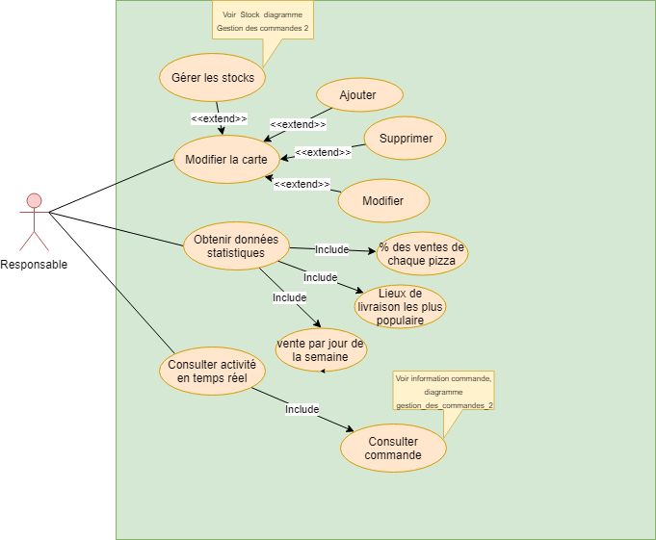

Ce package permet de pouvoir modifier la carte, et les stocks, d’obtenir des données statistiques et de connaitre l’activité de la pizzeria en temps réel.

Seul le patron dispose d’un accès pour obtenir des données statistiques et l’activité en temps réel des restaurants, il n’y a que lui qui peut ajouter, supprimer ou modifier la carte.

**Le cas d’utilisation textuels concernant la gestion administrative**

Nous retrouvons ici le cas d’utilisation textuels concernant le package « Gestion Administrative »

|  |
| --- |
| **Gestion de commande – CAS n°1**  Nom : Obtenir Données statistiques (package « Gestion administrative »)  **Acteur(s) :** Responsable  **Description :** Le responsable à accès aux statistiques de ses pizzerias, il peut donc savoir quels produits/menus fonctionnent le mieux et adapter en fonction de ses informations.  **Auteur :** Axel MICHEL **Date(s) :** 06/05/2019 (première rédaction)  **Pré-conditions :** L’utilisateur doit être authentifié en tant que responsable (Cas d’utilisation « Authentification » – package « Authentification ») **Démarrage :** L’utilisateur a demandé à consulter les statistiques |
| **DESCRIPTION**  **Le scénario nominal**  1. **Le système** affiche une page avec les différentes statistiques depuis le navigateur  2. L’utilisateur sélectionne les statistiques voulue en fonction du nombre de ventes, produit, prix, lieux de livraison…  3.**Le système** fait donc appel au cas d’utilisation « %des ventes de chaque pizza », « lieux de livraison populaire », « vente par jour de la semaine ».  4. **Le système** créé les statistiques en fonctions de ces informations  5. L’utilisateur peut consulter les statistiques, les enregistrer ou les imprimer. |
| **Les scénarios alternatifs**  2.a L’utilisateur décide de quitter la page des statistiques  5.a L’utilisateur décide de quitter la page des statistiques  **Les scénarios d’exceptions**  2.a impossible d’afficher les statistiques, l’utilisateur peut contacter les développeurs |
| **Fin :**   * Scénario nominal : sur décision de l’utilisateur à l’étape 2 et 5 * Scénario d’exception : à l’étape 2 |
| **Post-conditions : Scénario nominal : le fichier est traité, imprimé ou modifié par l’utilisateur** |
| **Ergonomie**  Les statistiques devront être affichées sous forme de tableau correspondant avec d’éventuelle diagrammes facilement lisibles. |

### Diagramme de cas d’utilisation – Authentification

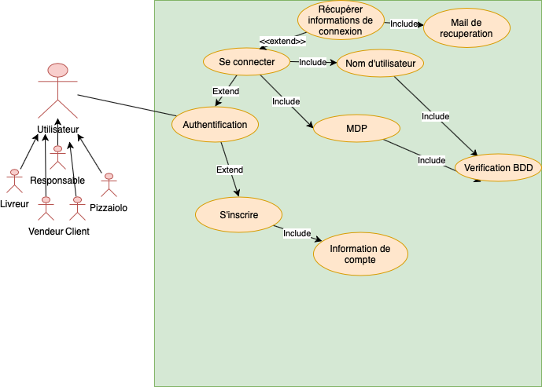

Le package d’authentification permet la manière de gérer les inscriptions et les connexions d’un utilisateur.

Ainsi chaque utilisateur peut-être un employé de la pizzeria comme un client, en fonction de leurs droits d’utilisateurs ils peuvent accéder à différentes fonctionnalités.

Dans ce package, nous pouvons choisir de s’inscrire ou de se connecter ou de récupérer les informations de connexion.

**Le cas d’utilisation textuels concernant l’Authentification :**

|  |
| --- |
| **Authentification – CAS n°1**  Nom : Authentification (package « Authentification »)  **Acteur(s) :** Utilisateurs (acteurs principaux) **Description :** Pour utiliser le site, tous les utilisateurs doivent s’enregistrer pour profiter pleinement de toutes ses fonctionnalités.  **Auteur :** Axel MICHEL **Date(s) :** 06/05/2019 (première rédaction)  **Pré-conditions :** L’utilisateur doit visiter le site pour s’inscrire **Démarrage :** L’utilisateur a demandé à consulter la page « login » |
| **DESCRIPTION**  **Le scénario nominal**  1. **Le système** affiche une page de connexion  2. L’utilisateur entre ses informations de connexion ou créer un nouveau compte  3. **Le système** vérifier les informations si c’est une tentative de connexion, sinon il affiche la nouvelle page d’inscription  4. L’utilisateur est maintenant connecté ou peut maintenant s’inscrire |
| **Les scénarios alternatifs**  1.a L’utilisateur décide de quitter la page de connexion  4.a L’utilisateur décide de quitter la page de connexion  **Les scénarios d’exception**  3.a l’enregistrement de l’opération n’a pas réussi, une notification s’affiche |
| **Fin :**   * Scénario nominal : sur décision de l’utilisateur à l’étape 1 et 4 |
| **Post-conditions : Scénario nominal : la connexion est vérifiée et établit** |
| **COMPLEMENTS**  **Ergonomie**  La page de connexion doit être claire et facile, la possibilité de s’inscrire doit apparaitre sur la page de connexion. |

### Diagramme d’activité – vie d’une commande

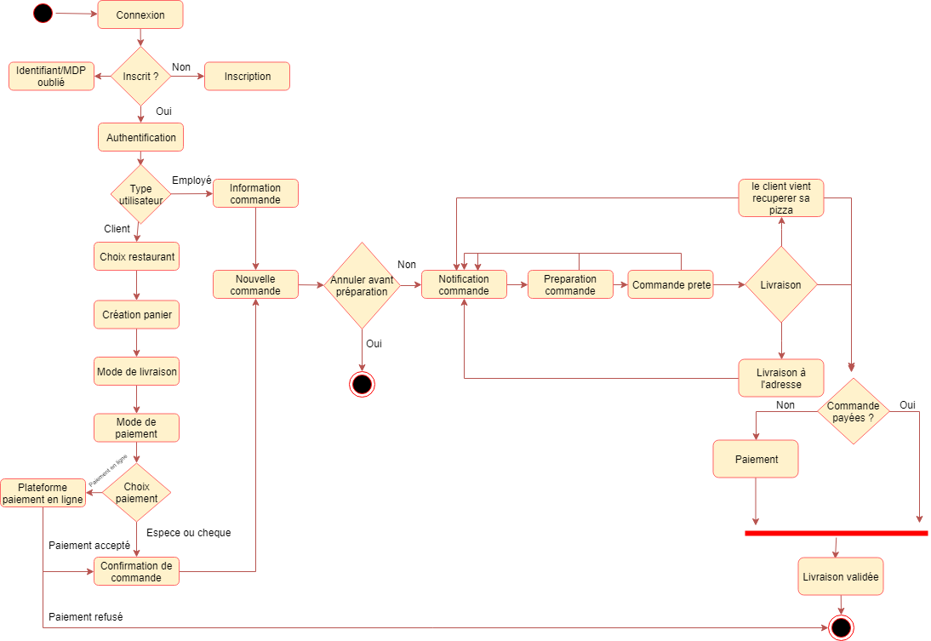

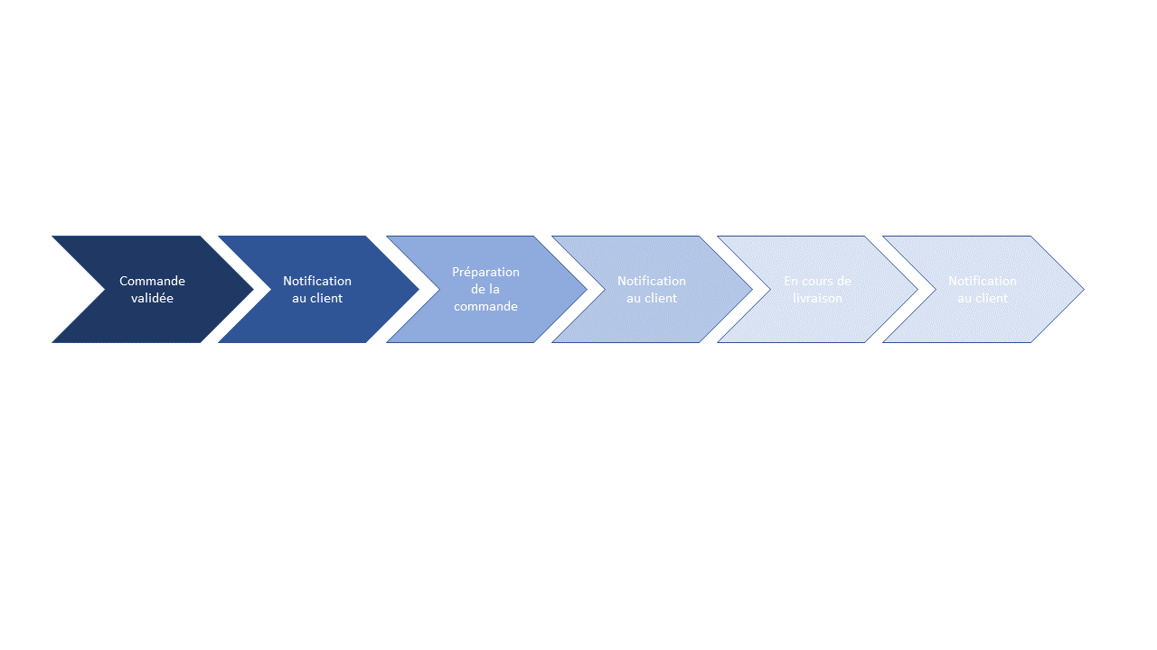

Le diagramme d’activité permet de retracer la vie d’une commande, on commence par se connecter pour savoir quel type d’utilisateur nous sommes, pour un utilisateur « client » il devra effectuer toutes les étapes décrites pour pouvoir effectuer sa commande.

Si l’utilisateur est un employé il devra renseigner les informations de commandes, ensuite une nouvelle commande apparait et le pizzaiolo est notifié de celle-ci.

Le client peut annuler la commande tant que celle-ci n’a pas commencé à être préparé.

On retrouve la notification de la commande a chaque étape de la commande, ensuite la livraison est effectuée ou le client vient chercher sa commande sur place.

Nous vérifions ensuite si la commande a été payé, si ce n’est pas le cas nous encaissons le client.